Revista Presei
03 mai 2016
Pagina | Publicaţie | Titlu
2 | PUTEREA | MAI 2016 – Crește SALARIUL MINIM și valoarea AMENZILOR RUTIERE

PUTEREA

MAI 2016 – Crește SALARIUL MINIM și valoarea AMENZILOR RUTIERE

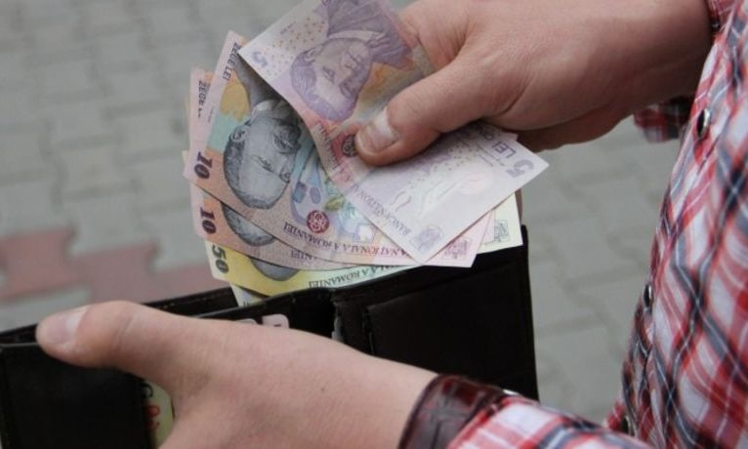

1 Mai a adus românilor nu numai zile libere de sărbătoare, ci și câteva schimbări financiare. Salariul de bază minim brut pe țară garantat în plată crește la 1.250 de lei, de la 1 mai 2016, pentru un program complet de lucru de opt ore pe zi. Drept urmare, și valoarea amenzilor rutiere crește în același ritm.
De la 1 mai, salariul minim brut pe economie urcă de la 1.050 de lei la 1.250 de lei. De majorarea salariului de bază minim brut pe țară garantat în plată vor beneficia circa 1.131.600 salariați, dintre care 39.322 angajați în sectorul bugetar și 1.092.364 în sectorul concurențial, potrivit Agerpres.
„Încheierea unui contract individual de muncă cu stabilirea unui salariu de bază mai mic decât cel prevăzut în actul normativ adoptat de Guvern va constitui contravenție și se va sancționa cu amendă contravențională de la 1.000 lei la 2.000 lei. Această amendă este distinctă de cea prevăzută de Codul muncii. Constatarea contravențiilor și aplicarea amenzilor se realizează de către inspectorii de muncă”, se preciza în comunicatul Guvernului din 30 decembrie 2015.
Amenzile primite pentru incalcarea regulilor de circulatie se vor majora de duminica, dupa ce punctul de amenda va creste de la 105 de lei la 125 de lei, odata cu salariul minim brut pe economie care va urca de la 1.050 de lei la 1.250 de lei, potrivit Mediafax.
Potrivit legislatiei din tara noastra, un punct-amenda pentru incalcarea regulilor de circulatie reprezinta 10% din valoarea acestuia, astfel ca va fi, incepand de duminica, de 125 de lei, fata de 105 cat este in prezent.
Prin aceasta crestere, cea mai mica amenda va fi de 250 de lei, fata de 210 cat este acum, iar cea mai ridicata amenda va ajunge la 12.500 de lei. Potrivit Codului Rutier, amenzile pentru abaterile la regulile de circulatie se calculeaza de la doua puncte de amenda in sus.
Pentru soferii care depasesc cu putin viteza legala, amenda este echivalentul a trei puncte. Aici, de duminica, sanctiunea va creste de la 315 lei la 375 de lei. Pentru conducatorii auto care sunt prinsi fara centura de siguranta, amenda va creste tot la 375 de lei, fata de 315. In cazul soferilor prinsi ca au consumat bauturi alcoolice, amenda va putea ajunge chiar si la 2.500 de lei.

